Używasz robota kuchennego z Lidla? Koniecznie musisz mieć te nowe akcesoria!
W sklepie internetowym Lidl.pl pojawiły się nowe akcesoria do bestsellerowego robota kuchennego Monsieur Cuisine marki Silvercrest. Poszerzają one funkcjonalność urządzenia (zarówno modelu Smart, jak i Connect), tym samym zapewniając użytkownikom jeszcze większą radość z gotowania.
Jeden z najbardziej rozpoznawalnych produktów Lidl Polska – wielofunkcyjny robot kuchenny Monsieur Cuisine, sprzedawany w wersji Smart i Connect – zyskał nowe akcesoria, które wynoszą jego możliwości na jeszcze wyższy poziom. Robot ma aż 11 wbudowanych funkcji, m.in.: siekanie, mieszanie, fermentacja, wyrabianie ciasta, przypiekanie czy gotowanie na parze, dzięki którym zastępuje kilka innych, użytecznych urządzeń. To niezawodny pomocnik, cieszący się uznaniem miłośników gotowania, ale też osób, które nie lubią spędzać długich godzin przy kuchennym blacie. Jakie akcesoria pojawiły się w sklepie Lidl.pl? Są to:
- przystawka sokownika parowego, która pozwala delikatnie wyciskać sok z owoców i warzyw,
- łopatka obrotowa – ułatwiająca wyjmowanie dań,
- nalewak – do precyzyjnego nalewania np. zup do miski; bez kapania i rozchlapywania,
- ceramiczne foremki – do użycia np. w przystawce do gotowania na parze,
- nasadka – idealna do tarcia i krojenia sera, warzyw oraz owoców; w zestawie z pięcioma nowymi przepisami.
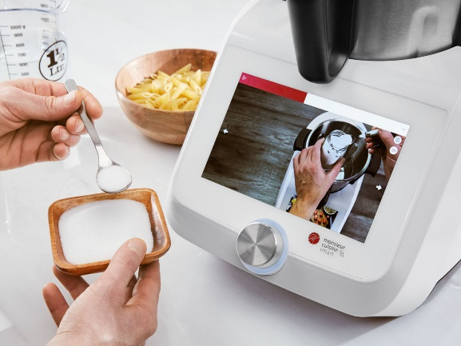
Inteligentny pomocnik
Monsieur Cuisine Smart jest sprzedawany wraz z licznymi akcesoriami oraz pojemną misą ze stali nierdzewnej o pojemności aż 4,5 litra. Do jego zalet należą: duża moc (1200 W), czytelny wyświetlacz o średnicy 8 cali oraz moduł Wi-Fi. Za pośrednictwem aplikacji na smartfony i tablety, użytkownicy urządzenia mogą np. tworzyć tygodniowe plany posiłków oraz korzystać z obszernej bazy przepisów. Ulubionymi z nich można łatwo dzielić się ze znajomymi na Facebooku czy Instagramie.
Dodatkowych akcesoriów do robota Monsieur Cuisine można szukać na stronie Lidl.pl.

Informacje o firmie:
Lidl Polska należy do międzynarodowej grupy przedsiębiorstw Lidl, w której skład wchodzą niezależne spółki prowadzące aktywną działalność na terenie całej Europy oraz w USA. Historia sieci Lidl sięga lat 30. XX wieku, a pierwsze sieci pod szyldem tej marki powstały w Niemczech w latach 70. XX wieku. Obecnie w 30 krajach istnieje w przybliżeniu 11.550 sklepów tej marki, a w Polsce około 800.
Kontakt:
Strona www: https://www.lidl.pl
Facebook: https://www.facebook.com/lidlpolska
Instagram: https://www.instagram.com/lidlpolska/
YouTube: https://www.youtube.com/user/LidlPolskaPL

